МИНОБРНАУКИ РОССИИ

Федеральное государственное бюджетное образовательное учреждение высшего образования

НИЖЕГОРОДСКИЙ ГОСУДАРСТВЕННЫЙ ТЕХНИЧЕСКИЙ

УНИВЕРСИТЕТ им. Р.Е.АЛЕКСЕЕВА

Институт радиоэлектроники и информационных технологий

Кафедра информатики и систем управления

ОТЧЕТ

по лабораторной работе №3

по дисциплине

Сети и телекоммуникации

РУКОВОДИТЕЛЬ:

________________ ____________________

(подпись) (фамилия, и.,о.)

СТУДЕНТ:

________________ ____________________

(подпись) (фамилия, и.,о.)

______________________

(шифр группы)

Работа защищена «___»____________

С оценкой ________________________

Нижний Новгород 2021

Ход работы

Данная схема

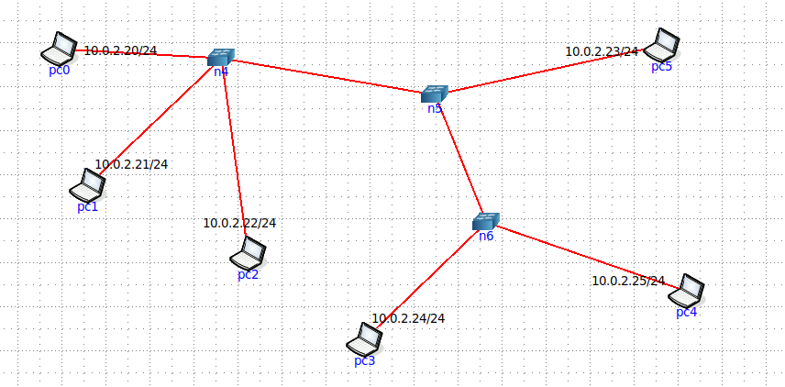

Смотрю мак адрес pc0

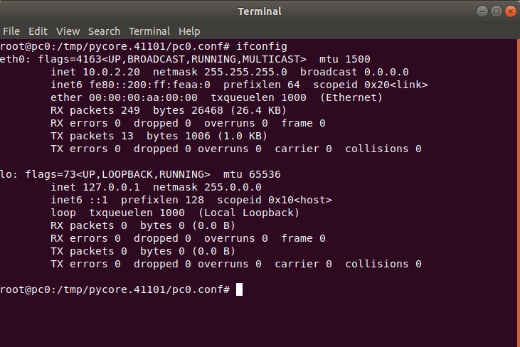

Запускаю сервер на pc0  
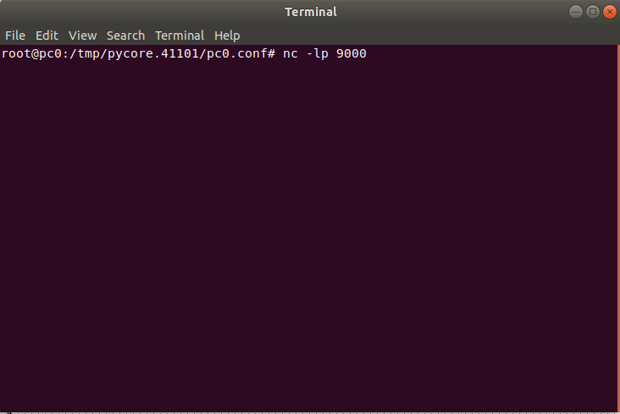

Запускаю клиент на pc5  
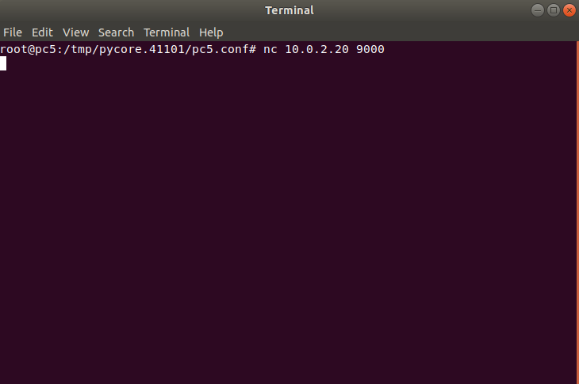

Узнаю мак адрес pc2

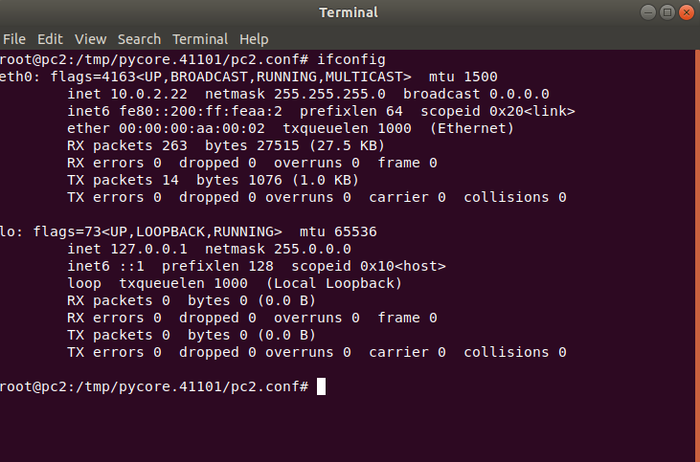

Составляю арп запрос от pc2

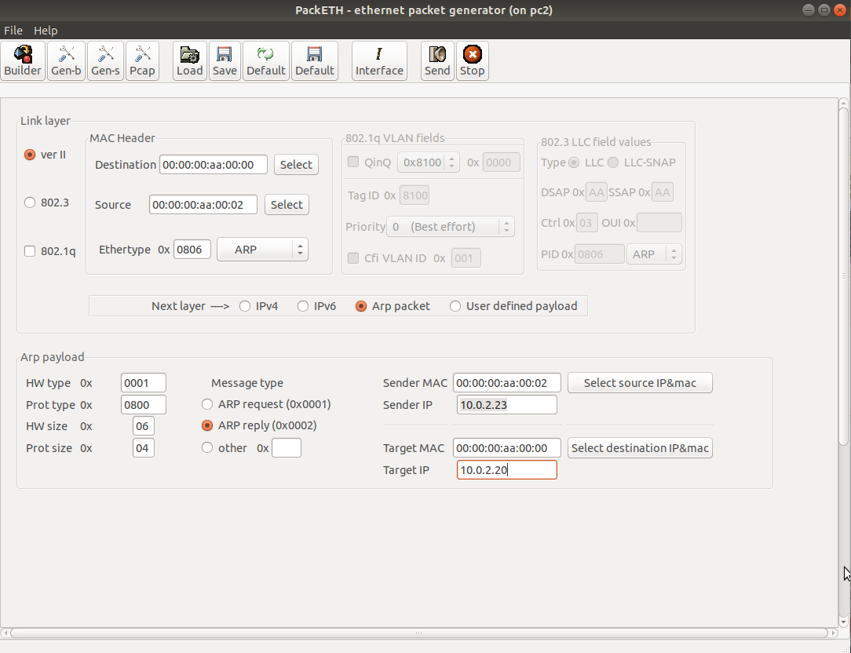

Поймал сообщение   
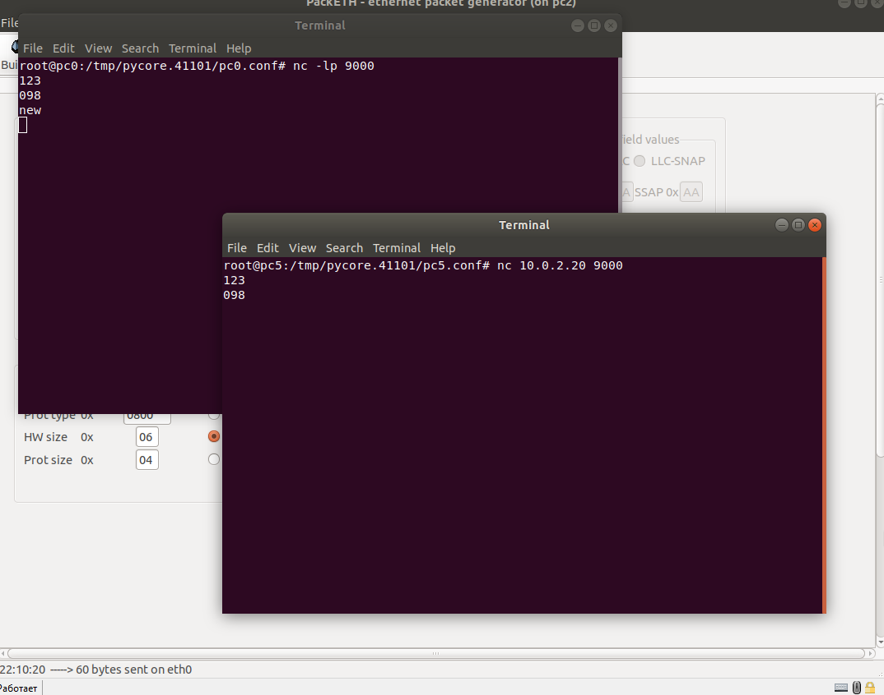

Поймал пакет

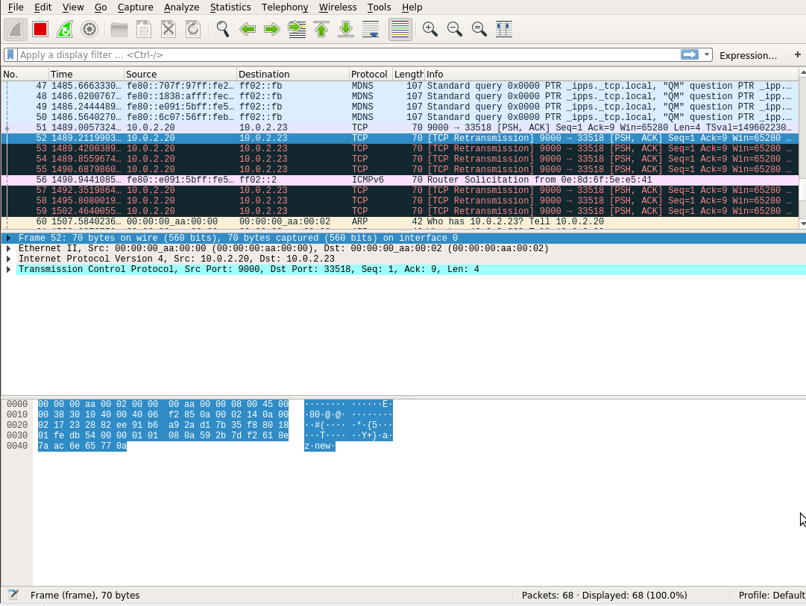

Таблица маршрутизации обновилась, сообщение доставлено

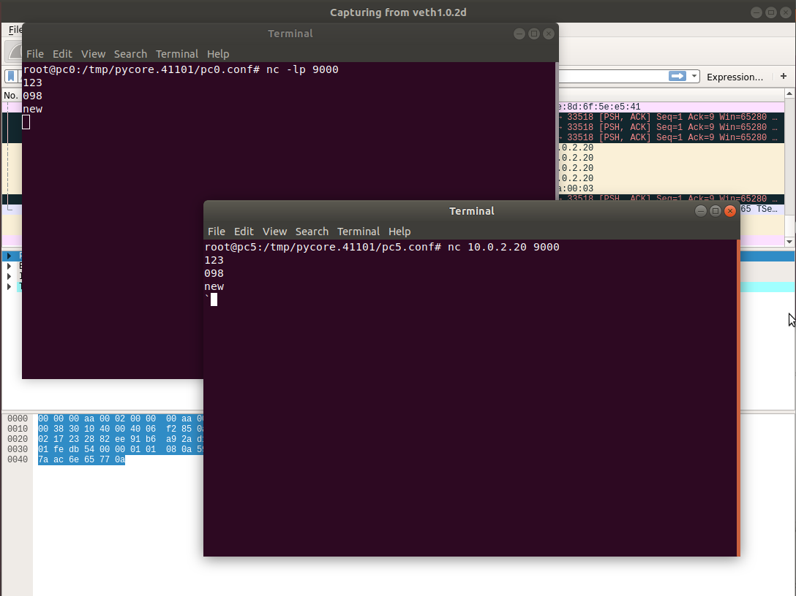арп таблица pc0 до и после арп запроса  
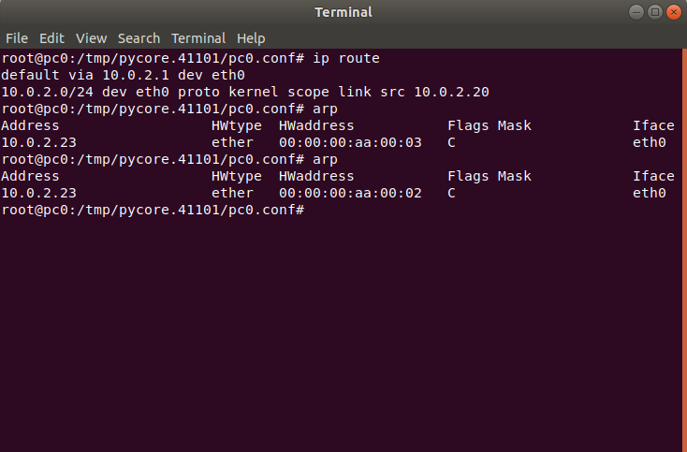

Перехватил еще один пакет

